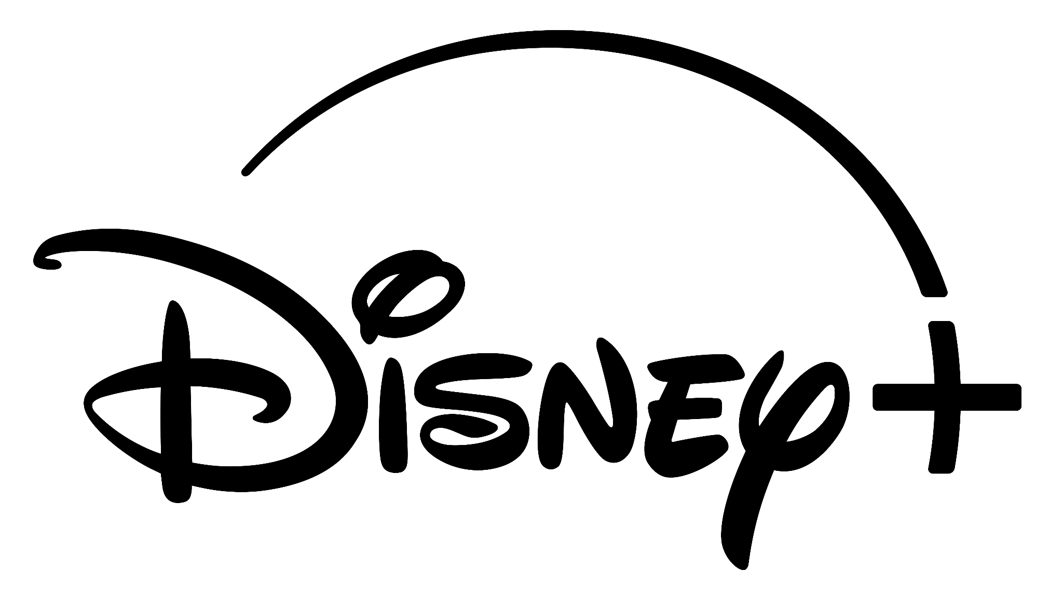

“CUMBERBATCH E COLMAN ARRASAM”– DAVID ROONEY, THE HOLLYWOOD REPORTER

PREPARE-SE PARA O CONFRONTO: “UM CASAL (IM)PERFEITO”, DA SEARCHLIGHT PICTURES, CHEGA AO DISNEY+ A 20 DE NOVEMBRO
Materiais Disponíveis AQUI
Lisboa, 29 de outubro – A história de amor explosiva entre Ivy e Theo Rose está de volta com a chegada de Um Casal (Im)perfeito, de Jay Roach, com Benedict Cumberbatch e Olivia Colman, ao Disney+ a 20 de novembro.

A vida parece perfeita para o casal Ivy (Colman) e Theo (Cumberbatch): carreiras de sucesso, um casamento feliz, filhos maravilhosos. Todavia, por detrás da fachada de um quotidiano ideal, uma tempestade está prestes a rebentar. À medida que a carreira de Theo entra em declínio e as ambições de Ivy ganham força, o casal vê-se envolvido num turbilhão de competição feroz e ressentimentos reprimidos. Um Casal (Im)perfeito é uma nova versão do clássico filme de 1989, A Guerra das Rosas, baseado no romance de Warren Adler.

O realizador Jay Roach combina o seu apurado instinto para a comédia com um toque distintamente britânico neste retrato moderno de uma família em colapso. Conciliando sátira mordaz com momentos de humor irresistível, constrói uma história sobre a vida real que descarrila de forma espetacular. A crítica já reagiu, descrevendo o filme como “hilariante” e “de fazer rir às gargalhadas”.
Um Casal (Im)perfeito, da Searchlight Pictures, está classificado como “Fresh” no Rotten Tomatoes™. O público poderá assistir a Um Casal (Im)perfeito, da Searchlight Pictures, quando o filme chegar ao Disney+ a 20 de novembro.

Realizado por Jay Roach, Um Casal (Im)perfeito tem argumento de Tony McNamara, baseado no romance de Warren Adler. O filme tem produção de Benedict Cumberbatch, pela sua produtora SunnyMarch, juntamente com Leah Clarke e Adam Ackland; Olivia Colman, pela South of the River, com Ed Sinclair e Tom Carver; e ainda Jay Roach e Michelle Graham.

SOBRE O DISNEY+
O Disney+ é o serviço de streaming exclusivo dos filmes e séries Disney, Pixar, Marvel, Star Wars e National Geographic, e ainda da série The Simpsons, e muito mais. Em mercados internacionais selecionados, inclui também a marca de conteúdos de entretenimento geral Star. Principal serviço de streaming direto ao consumidor da The Walt Disney Company, o Disney+ oferece uma crescente diversidade de originais exclusivos, incluindo longas-metragens, documentários, séries de live-action e animação e curtas-metragens. Com acesso ilimitado à longa história da Disney, marcada por entretenimento incrível em cinema e televisão, o Disney+ é também o serviço de streaming exclusivo para os mais recentes lançamentos dos The Walt Disney Studios. Para mais informações, visite disneyplus.com, ou consulte a aplicação Disney+, disponível na maioria dos dispositivos móveis e televisivos conectados.

Para mais informações contacte:
Margarida Troni
PR Supervisor
margarida.x.troni@disney.com

